Картотека «Речевые игры и загадки» в рамках реализации проекта «Творчество Н.Н. Носова»

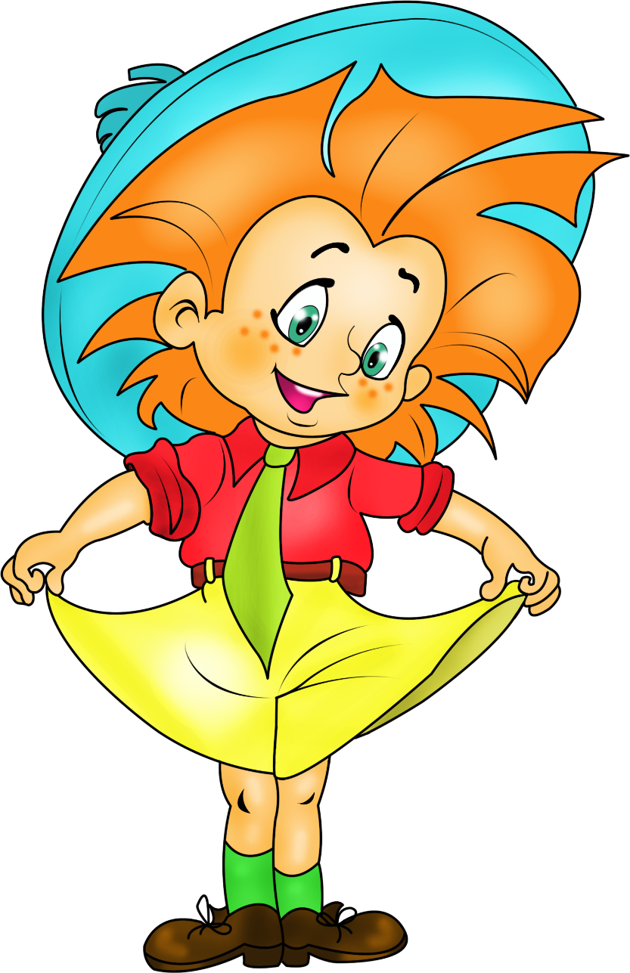

«Угадай рассказ, отгадав загадку»
· Колкую, зеленую срубили топором,
Колкая, зеленая к нам приходит в дом.
(Елка. Рассказ «Бенгальские огни»).

· Вильнет хвостом туда-сюда,
И нет ее, и нет следа.
(Рыбка. Рассказ «Карасик»).

· Без крыльев, а летит. Без языка, а говорит.
(письмо. Рассказы «Дружок» или «Автомобиль»).

· На грядке длинный и зеленый, в кадке желтый и соленый.
(Огурец. Рассказы «Огурцы» и «Огородники»).

· Не летает, не жужжит, жук по улице бежит.
И горят в глазах жука два блестящих огонька.
(Автомобиль. Рассказ «Автомобиль»)

· Поверну волшебный круг, и меня услышит друг.
Через поле и лесок подается голосок,
Он бежит по проводам - скажешь здесь, а слышно там.
(Телефон. Рассказ «телефон»).

· С хозяином дружит, дом сторожит,
Живет под крылечком, хвост колечком.
(Собака. Рассказ «Дружок»).

· Птичка - невеличка:
Носик стальной, хвостик льняной.
(Иголка с ниткой. Рассказ «Заплатка»).

· Без ног приходит, без языка расскажет.
(Письмо. Рассказы «Дружок» и «Автомобиль»)

· Я в любое время года и в любую непогоду
Очень быстро в час любой провезу вас под землей.
(Метро. Рассказ «Метро»).

· На малину налетели, поклевать ее хотели,
Но увидели урода - и скорей из огорода!
А урод стоит на палке с бородою из мочалки.
(Огородное пугало. Рассказ «Огородники»).

· На окошке - пруд, в нем рыбешки живут.
У стеклянных берегов не бывает рыбаков.
(Аквариум. Рассказ «Карасик»).

· Меня хлопали лопатой, меня сделали горбатой.
Меня били, колотили, ледяной водой облили.
И скатились все потом с моего горба гуртом.
(Ледяная горка. Рассказ «на горке»).

Конкурсы по трилогии Н. Носова о Незнайке
Узнай характер по имени коротышки:
ПОНЧИК (сладкоежка)
СИРОПЧИК (любит воду с сиропом)
ВОРЧУН (ворчливый)
МОЛЧУН (молчаливый, неразговорчивый)
ТОРОПЫЖКА (всегда торопится)
РАСТЕРЯЙКА (часто теряет вещи)
НЕЗНАЙКА (мало что знает и умеет, хотя считает, что знает и умеет многое)
ПАЧКУЛЯ ПЕСИРЕНЬКИЙ (неопрятный, грязный).
Кому что принадлежит:
Собака Булька - охотнику Пульке.
Бормотограф - писателю Смекайле.
Лунный камень - Знайке.
Флейта - музыканту Гусле.
Комбинезон с одной кнопкой - Торопыжке.
Волшебная палочка - Незнайке (вариант ответа - Волшебнику).
Градусник - доктору Пилюлькину.

Кто больше вспомнит имен коротышек из трилогии?
Эта игра может быть организована так: каждая команда записывает на листочке припомнившиеся в течение трех минут имена. Жюри просматривает листки, проверяет правильность ответов, определяет в качестве победительницы ту команду, которая вспомнила больше имен. (Арбузик, Булька, Авоська, Блинчик, Бублик, Белочка, Ворчун, Винтик, Гусля, Гвоздик, Гунька, Знайка, Кисонька, Кнопочка, Караулькин, Кубик, Ласточка, Медуница, Молчун, Мушка, Незнайка, Небоська, Пилюлькин, Пулька, Пуговка, Пончик, Пачкудя Пестренький, Растеряйка, Ромашка, Снежинка, Синеглазка, Смекайло, Сиропчик, Стекляшкин, Соломка, Свистулькин, Семоцветик, Тюбик, Торопыжка, Цветик, Шпунтик, Шурупчик, Шутило, Коржик, Иголочка, Калигула, Брыкун, Пегасик и многие другие).

Конкурс на самого внимательного читателя произведений Носова
1. Как назывался город, в котором жили коротышки? (Цветочный).
2. Как назывался город, в котором жили одни малышки и куда прилетели малыши на шаре? (Зеленый).
3. Какого роста были коротышки? (ростом с огурец).
4. Из чего были сделаны воротнички на платьях у малышек? (Из черно - бурых гусениц).
5. Какие стихи сочинил Незнайка?
Знайка шел гулять на речку,
Перепрыгнул через овечку.
У Авоськи под подушкой
Лежит сладкая ватрушка.
Торопыжка был голодный,
Проглотил утюг холодный.
6. Трактор Митя из деревни Простоквашино работал на продуктах, а на чем работал автомобиль механиков Шпунтика и Винтика? (на сиропе и на газировке).
7. Из чего Знайка сделал воздушный шар? (резину для шара сделали из сока цветов, похожих на фикусы).
8. Из чего были сделаны парашюты у малышей, когда они прыгали с воздушного шара? (из одуванчиков).
9. Чем лечил коротышек доктор Пилюлькин? (Йодом и касторкой).
10. Чем лечила коротышек Медуница? (медом).
11. Какого цвета была волшебная палочка у Незнайки? (красновато-
коричневая, небольшая, круглая).
12. Из чего был сделан водопровод в Зеленом городе? (из стеблей
тростника).
13. Почему город, где жили одни малыши, назывался Змеевка? (потому, что его жители любили запускать бумажных змеев).
14. Незнайка и его друзья в Солнечном городе остановились в гостинице,
как они себя назвали? (Авто путешественник Незнам Незнамыч Незнайкин и иностранец Пачкуале Пестрини).
15. Какие необычные машины увидел Незнайка в Солнечном городе?
(Циркулину, Планетарку, гусеничный мотоцикл, спиралеходы, реактивные роликовые турболеты и мн. Др.)
16. Как одет Незнайка? (яркая голубая шляпа, желтые канареечные брюки и оранжевая рубашка с зеленым галстуком).

КРОСВОРДЫ:
Назови друзей Незнайки с именами, состоящими из шести букв
Г | У | Н | Ь | К | А
З | Н | А | Й | К | А
В | О | Р | Ч | У | Н
М | О | Л | Ч | У | Н
В | И | Н | Т | И | К
П | О | Н | Ч | И | К
А так же можно назвать: Пулька, Цветик, Бублик, Булька, Коржик…

Кроссворд «Незнайка и его друзья»
В горизонтальной графе 1. написано имя - Незнайка.
Выбери из ниже перечисленных имен те, которые можно вписать в клеточки вертикальных граф 2,3,4,5.
РАСТЕРЯЙКА, ВИНТИК, ТОРОПЫЖКА, ШПУНТИК, ПОНЧИК, СИНЕГЛАЗКА, ЦВЕТИК, ПИЛБЛЬКИН.

СОЧИНИМ ВМЕСТЕ С НЕЗНАЙКОЙ СТИХИ-БУРИМЕ
Детям предлагается сочинить двустишие на рифмы, которые придумал Незнайка. Стихи будут, конечно, незамысловатые, смешные, порой и немножко нелепые. Задача жюри - определить самые содержательные. Праздник закончится весело.
(К слову «пакля» Незнайки рифмы не подобрал, придумывал разные слова: бакля, вакля, гакля, макля. А рифмы к этому слову есть, например «сакля» - дом с плоской крышей, в котором жили кавказские горцы).
Палка - галка,
Печка - свечка,
Книжка - шишка,
Утка - шутка,
Коржик - моржик,
Пакля - сакля.

